2152118_史君宝_人机交互第3次作业

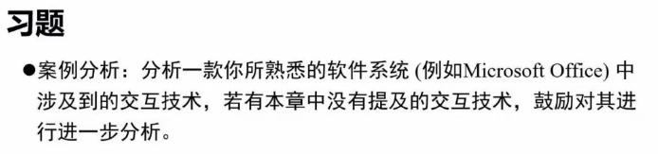在本题中我们采用Microsoft Office这个软件系统来分析交互技术。

交互技术：

1.使用了图形用户界面(GUI)：Microsoft Office中采用图形用户界面，提供了可视化的操作环境。用户可以通过菜单、工具栏、选项卡、对话框等元素与软件进行交互。GUI让用户能够使用鼠标、键盘和触摸屏等输入设备进行操作。

2.采用了菜单和工具栏：Microsoft Office应用程序通常具有菜单栏和工具栏，包含各种命令和选项，以便用户快速访问和执行常见操作。菜单栏提供了层次结构化的命令菜单，而工具栏上的图标提供了一键执行常用操作的快捷方式。

3.使用了快捷键：Microsoft Office应用程序支持各种快捷键组合，以便用户通过键盘快速执行特定操作。快捷键提高了用户的操作效率和速度。

4.使用了上下文菜单：Microsoft Office应用程序中的上下文菜单提供了根据用户当前操作上下文显示的相关命令和选项。当用户在特定对象上右键单击时，会弹出一个上下文菜单，其中包含与该对象相关的操作。上下文菜单提供了一种快速访问特定命令的方式。

5.使用了对话框：Microsoft Office应用程序使用对话框来收集用户输入或显示特定选项和设置。对话框提供了一个交互式界面，让用户进行详细的配置和选择。用户可以在对话框中填写表单、选择选项、设置参数等。

6.使用了拖放操作：Microsoft Office应用程序支持拖放操作，使用户能够通过鼠标拖动对象（如文本、图像、表格等）并放置到目标位置。这种交互方式方便用户在不同应用程序之间或同一应用程序内部进行内容的移动和复制。

7.使用了标签页和分栏视图：Microsoft Office应用程序中的标签页和分栏视图提供了多个文档或工作表的组织和切换方式。用户可以在一个应用程序窗口中同时打开多个文档，并使用标签页或分栏视图在它们之间进行切换。

8.实现了实时协作和共享：Microsoft Office的套件中的应用程序支持实时协作和共享功能，多个用户可以同时在同一个文档上进行编辑和评论。用户可以通过共享链接或邀请其他人加入，实现实时的团队协作。